Муниципальное бюджетное дошкольное образовательное
Учреждение - детский сад комбинированного вида№3
Барабинского района Новосибирской области

Конспект занятия по аппликации в средней группе
«Зимние забавы»
Образовательная область «Художественно-эстетическая деятельность».

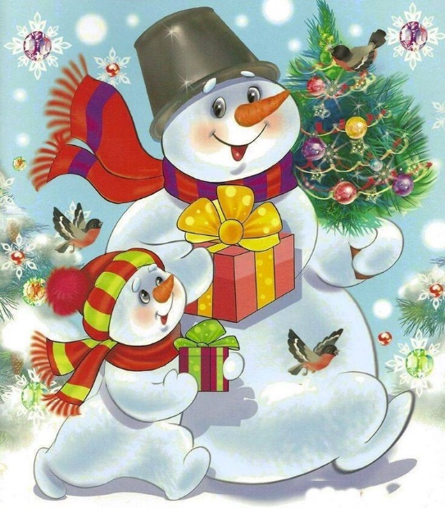

Подготовила: воспитатель Кузнецова Ж.В.
2023г.

Цель: создание условий для закрепления у детей умения делать целостное изображение снеговика из недостающих частей, правильно передавая их расположение.
Задачи:
Образовательные:
продолжать формировать представление детей о свойствах предмета: форма, цвет, размер;
совершенствовать умение создавать изображение предметов, состоящих из нескольких частей способом аппликации;
Развивающие:
развивать внимание, образное мышление, пространственные представления, память, речь;
развивать мелкую моторику рук, глазомер
развивать умения сопоставлять, сравнивать, находить признаки сходства и отличия;
Воспитательные:
воспитывать аккуратность, усидчивость, старательность, трудолюбие.
Методы и приемы:
Наглядный (показ)
Словесный (объяснение, пояснение, беседа, вопросы, повторение, уточнение, напоминание, поощрение).
Практический (постановка задачи, показ способа действия, конструирование из готовых элементов, помощь, контроль и регулирование).
Игровой (сюрпризный момент, игровой сюжет).
Материалы и оборудование. мольберт, аудиозапись. «звонок Снеговика», клей, цветной картон, образец готовой работы «Снеговик», подкладные салфетки для работы, бумажная основа (картон синего цвета), готовые элементы для конструирования снеговика: туловище, голова, шляпа и шапка, клей, салфетки, бумажная модель санок с оленями для готовых снеговиков
Технологии, используемые педагогом на занятии:
1. Технологии личностно-ориентированного воздействия педагога с детьми.
1.1 Педагогическая поддержка, оказание педагогам оперативной помощи в решении проблемных ситуаций.
1.2 Самовыражение ребёнком присущих им качеств и способностей.
1.3 Осуществление возможности выбора, позволяющего ребёнку проявить свою активность.
2. Игровая технология.
2.1 Игры (развивающие, дидактические, интеллектуальные)
3. Здоровьесберегающие технологии.
3.1 Технологии сохранения и стимулирования здоровья (динамическая пауза, физкультминутка, пальчиковая гимнастика)
4. Информационно - коммуникативные технологии.
Методы и приемы:
Наглядный (показ)
Словесный (объяснение, пояснение, беседа, вопросы, повторение, уточнение, напоминание, поощрение).
Практический (постановка задачи, показ способа действия, конструирование из готовых элементов, помощь, контроль и регулирование).
Игровой (сюрпризный момент, игровой сюжет).
Материалы и оборудование.
Оборудование: мольберт, аудиозапись. « звонок Снеговика»,
Материал: образец готовой работы «Снеговик», подкладные салфетки для работы, бумажная основа (картон голубого цвета), готовые элементы для конструирования снеговика: туловище с шарфиком, голова, ведро, клей, салфетки, бумажная модель санок с оленем для готовых работ.
Ход занятия:
1. Игровая мотивация.
Воспитатель:
Подходи ко мне дружок,
Становись скорей в кружок.
Крепко за руки возьмемся,
И друг другу улыбнемся.
Ребята, вы знаете, я могу совершать настоящие чудеса, ведь я – Снегурочка! Приглашаю вас в гости.
Воспитанники проходят в зону, где расположены стульчики
Я живу в Снежном царстве
А как вы думаете, какое там время года? (Зима).
А почему там зима? (Царство снежное, а снег бывает только зимой)
Что ещё бывает зимой? (Мороз, холода, метель, лёд, сосульки, вьюга).
Молодцы, вы много знаете о зиме.
У меня в Снежном царстве есть много друзей. Я предлагаю вам отгадать загадку, и вы узнаете, кто они.
Меня не растили,
Из снега слепили.
Вместо носа ловко
Вставили морковку.
(Снеговик)
Воспитатель: Правильно, ребята, это снеговики.
.Воспитатель. А вот и они звонят.
Воспитатель обращает внимание детей на телефон
Включается «аудиосвязь», слышно голос грустного Снеговика
Снеговик:
Здравствуй, Снегурочка, здравствуйте, ребята.
Воспитатель. Здравствуй, Снеговик, а почему ты один и такой грустный?
Снеговик.
Большая беда со мной приключилась. Мы с друзьями – снеговиками очень весело проводили время. Зима - очень хорошее время года! Вот у меня даже и фотография есть! Но вчера мои друзья пошли кататься с горки, а она такая большая оказалась, они катились, катились, катились, так разогнались, что упали и рассыпались. Может быть вы поможете их собрать, а то мне очень скучно и грустно без друзей.
Воспитатель. Конечно, милый Снеговик, мы попробуем тебе помочь, не волнуйся, иди отдыхай. Мы тебе поможем.
Воспитатель (обращаясь к детям):
Я думаю, что мы ему сможем помочь. Как вы думаете, как мы можем помочь? Сделаем новых снеговиков, собрав все развалившиеся части.
А вы из снега лепили снеговиков? Давайте покажем, как надо лепить снеговика.
Физкультминутка.
Раз, два, три, четыре (хлопки в ладоши)
Мы снеговика лепили (лепим снежок)
Ком большой, комок поменьше (показываем руками размеры комков)
Нос – морковку (кулачок к носу)
Руки – ветки (руки в сторону с растопыренными пальцами)
А на голову – ведро (руки над головой)
Уголечки вместо глаз (рисуем глазки)
Нарисуем ротик краской (рисуем рот)
Посмотрите, он прекрасен! (разводим руки в стороны)
Но, в дом его мы не возьмем (двигаем указательным пальцем из стороны в сторону)
Потому что тает он (проводим ладошками по телу, как будто стряхиваем воду).
Воспитатель:
А сейчас мы с вами пройдем в мою волшебную мастерскую и соберём снеговиков.
Воспитанники вместе с педагогом идут к столам и садятся. Показ и анализ образца (раскладывание целого на части).
Воспитатель:
Посмотрите, пожалуйста, вот на эту картину и скажите, что вы видите на этой картине? (снеговика). Да, такой Снеговик живёт в нашем Снежном царстве.
Из скольких комочков состоит снеговик? (из двух). Какой формы комочки? (круглой).
Какого они цвета? (белого).
А как они расположены? Внизу большой, а сверху маленький круг, это ребята, голова.
Что еще есть у снеговика? (руки –маленькие круги, ведро на голове, нос - морковка, глаза-угольки, рот, шарфик).
А теперь посмотрите, вот ещё один снеговик.
Чем снеговики отличаются друг от друга? (У одного снеговика ведро и шарфик розового цвета, а у другого – желтого, ведро тоже разной формы).
Давайте с вами немного поиграем и разомнём свои пальчики.
Пальчиковая гимнастика.
Мы слепили снежный ком (лепим двумя руками комок)
Шляпу сделали на нём (соединяем руки в кольцо и кладём на голову).
Нос приделали и вмиг (приставляем кулачки к носу),
Получился снеговик (обрисовываем двумя руками фигуру снеговика).
Определение последовательности действий (план работы).
Воспитатель:
В мастерской для работы у нас с вами все готово. Посмотрите, что у вас лежит на столах? (части снеговика: четыре белых круга, один – большой, другой – маленький, с глазками, носом и ртом, шляпа, шапка разного цвета и формы, палочки – ручки)
Как из этого материала мы можем сделать снеговиков? (расположить все в правильном порядке на листе бумаги).
Как нужно расположить круги, чтобы получился снеговик? (друг над другом). Сначала положим внизу листа прямо на ножки большой диск, потом маленький (голову), затем выберем ведро. А потом внимательно посмотрите, если у вашего снеговика нет ручек, тоже их приделайте. Сколько у него рук? Правильно, две!
Когда снеговик у вас на листе получится, и чтобы не случилась беда, и он опять не развалился, все части надо приклеить клеем. Возьмите клей и приступайте к работе.
Самостоятельная деятельность детей под руководством воспитателя. Индивидуальная помощь детям.
Оценка работ детей.
Воспитатель:
Молодцы, ребята!
Замечательные снеговики у вас получились. Здесь есть сказочные сани с оленями, несите сюда ваших снеговиков, поставим их в сани, и олени отвезут их к моему другу снеговику в Снежное царство. Посмотрите, какие они красивые! (рассматривание снеговиков).
Воспитатель:
Ребята, а кто мне скажет, что мы сегодня с вами делали?
Что необычного сегодня произошло?
Что больше всего вам понравилось?
На память о нашей встрече я подарю вам волшебные снежки. Играйте с ними дома и вспоминайте о том, как побывали в гостях у Снегурочки и помогли собрать снеговиков. Спасибо вам! До свидания!

